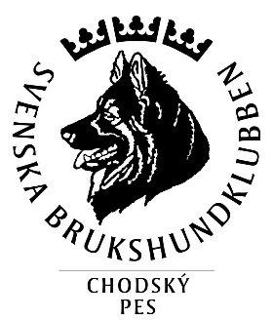

Chodsky Pes klubbben inbjuder till officiellt prov i Specialsök Klass 1
Lördag 11 maj 2024
Domare: Katarina Engvall Persson
Provledare: Inga-Lena Olsson
Provplats: Dals Långed, närmare info i PM
Anmälningsavgift: 450 kr
Antal platser: 12 st (rasen Chodský pes prioriteras)
Anmälan sker via SBK tävling
Frågor: kontakta PL på mail ingalena.olsson@gmail.com

Varmt välkommen på prov!
